- 1 | الف)تنها عددی که معکوس ندارد .................. است.  ب) قرینه معکوس عدد برابر است با ....................
- 4 | حاصل عبارت زیر را به دست آورید.
- 5 | حاصل عبارت های زیر را به دست آورید.  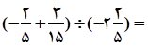
- 6 | الف) کسر زیر را تا حد امکان ساده کنید.  ب) در تساوی روبرو، مقدار را به دست آورید.
الف) با کمک محور حاصل عبارت زیر را به دست آورید.
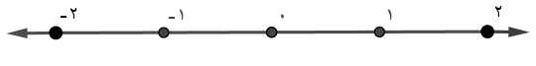
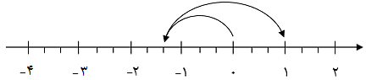
ب) برای محور مقابل یک تساوی جمع بنویسید.

 | با روش تقسیم مشخص کنید که ۱۰۷ اول است یا مرکب؟( با راه حل)
- 7 | مشخص کنید هر یک از اعداد زیر اول هستند یا مرکب؟
- 8 | الف) مجموع دو عدد اول 81 شده است آن دو عدد را بنویسید.  ب) سه عدد بنویسید که غیر از ۲و ۷ شمارنده اول دیگری نداشته باشند.
کدام یک از عدد های زیر نسبت به 24 اول نیست؟
1) 25 2) 1 3) 36 4) 13
- 9 | با توجه به غربال اعداد 1 تا 100 ، به سوالات زیر پاسخ دهید.  - اولین عددی که خط می خورد کدام عدد است؟  - اولین عددی که با عدد اول ۵ برای اولین بار خط خورده است چه عددی است؟  - عدد ۴۵ اولین بار با کدام عدد اول خط خورده است؟  - غربال تا خط زدن مضرب های کدام عدد اول ادامه داده می یابد؟  - ترتیب خط خوردن اعداد مرکب 91 ، 33، 95 و 98 را مشخص کنید  اول: دوم: سوم: چهارم:
- 10 | برای رابطه زیر یک شکل رسم کنید و نتیجه را به زبان ریاضی بنویسید.
با تشکیل معادله در هر شکل، مقدار مجهول را بیابید.
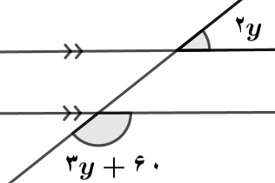
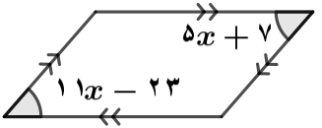
- 11 | در هر شکل اندازه زاویه خواسته شده را به دست آورید.(چند ضلعی ها منتظم می باشند)  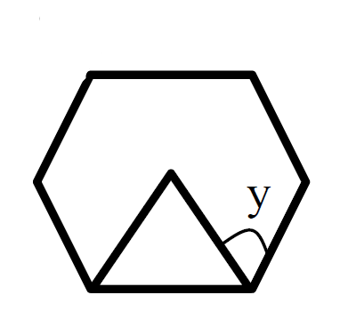  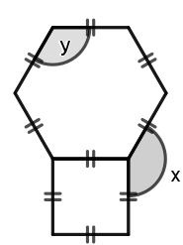  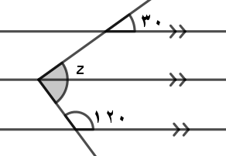
با کدام یک از چند ضلعی های زیر به تنهایی نمی توان یک سطح را کاشی کاری کرد؟
1) مثلث متساوی الاضلاع 2) مستطیل 3) شش ضلعی منتظم 4) پنج ضلعی منتظم
- 14 | جدول زیر در مورد ویژگی های یک ۲۰ ضلعی منتظم است . آن را کامل کنید.  ۲۰ ضلعی منتظم ..... محور تقارن دارد مجموع زوایای داخلی: مجموع زوایای خارجی:  ۲۰ ضلعی منتظم مرکز تقارن ....... اندازه یک زاویه داخلی: اندازه یک زاویه خارجی:
د) کدام یک از جملات زیر با جمله متشابه است؟
1) 2) 3) 4)
- 15 | عبارت های جبری زیر را ساده کنید.
- 16 | با توجه به رابطه جدول را کامل کنید.
- 17 | عبارت های جبری زیر را تجزیه کنید.
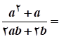
با تجزیه صورت و مخرج، کسر را ساده کنید.

